МУНИЦИПАЛЬНОЕ БЮДЖЕТНОЕ ДОШКОЛЬНОЕ ОБРАЗОВАТЕЛЬНОЕ
УЧРЕЖДЕНИЕ «ДЕТСКИЙ САД №23 СТ. АРХОНСКАЯ»
МУНИЦИПАЛЬНОГО ОБРАЗОВАНИЯ - ПРИГОРОДНЫЙ РАЙОН
РЕСПУБЛИКИ СЕВЕРНАЯ ОСЕТИЯ – АЛАНИЯ

363120, ст. Архонская, ул. Ворошилова, 44, 8 (867 39) 3 12 79, e-mail: tchernitzkaja.ds23@yandex.ru
УТВЕРЖДАЮ
Заведующая МБ ДОУ
«Детский сад №23 ст. Архонская»
________________ Л.В. Черницкая

КОНКУРС
ТВОРЧЕСКИХ РАБОТ
в младшей группе

«Волшебный сундучок Осени»

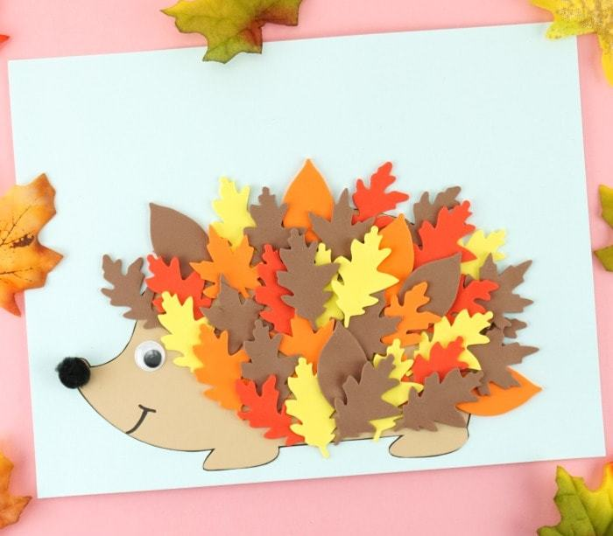

Воспитатели: Лакиза Ю.П. и Петрина Н.Н.
ст.Архонская, 2022-2023 уч.год

Вот и пришла к нам осень. Замечательная пора! Позолотила она красками леса, поля, сады и огороды. Красота!
В каждом детском саду с приходом осени, все готовятся к осеннему празднику. Наш детский сад не исключение. Ежегодно к осеннему празднику проводится выставка поделок из природного материала. И вот снова объявлен конкурс поделок «Волшебный сундучок Осени». Организуя такие выставки, мы преследуем цель– совместная деятельность ребёнка и его родителей, развитие художественно-эстетического вкуса, развитие фантазии и воображения. Многие родители откликнулись на участие в выставке. Материалом для поделок послужили шишки, листья, рябина, мох, овощи, фрукты, семечки, плоды шиповника и каштана и многое другое. Сколько творчества, выдумки, фантазии было в каждой работе. Поделки получились очень оригинальные, ребята с большим интересом рассматривают выставку и рассказывают с гордостью о своей работе.
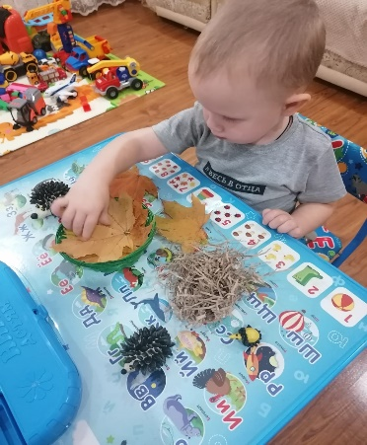
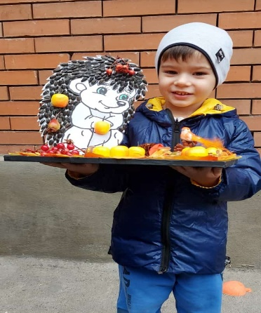
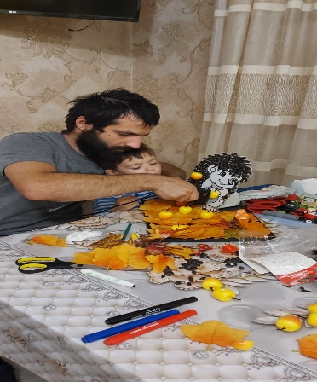
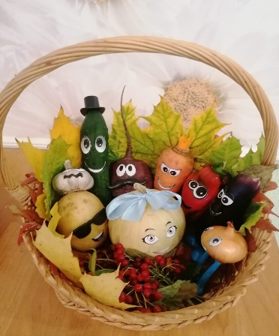
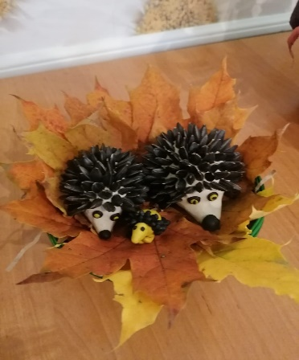
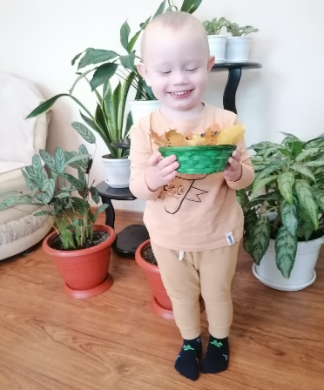
Победители были награждены дипломами.
